מחזור החנקן בטבע והשפעות על מערכות ביולוגיות מלאכותיות –אקווריום
אסתר סבן
לפניכם קישור למשימה במיקרוביולוגיה ,מחזור חנקן: http://www.aqua.org.il/magazine/category.php?id=30
- קראו והסבירו את המקור להופעת הניטראטים באקווריום,
- נסו להסביר את ההבדל בתופעה כפי שהיא מתרחשת בטבע ובאקווריום.
- אילו יצורים אחראים לתופעה זו ? איך תטפל בהם על מנת לצמצם את התופעה ? הסבר
- עבור לקישור של מחזור החנקן, הוצא מהמחזור 3 שלבים שונים כ"א בנפרד, שער אילו השלכות יכולות להיות לכך. הסבר
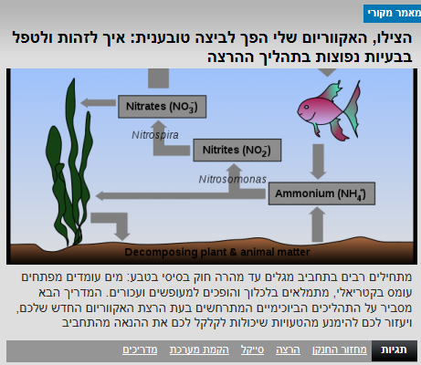

אמוניה והשפעתה על דגים http://www.aqua.org.il/magazine/item.php?id=49
קרא את הקטע ,
- איזה סוג של חומר זו אמוניה? מה קורה לאמוניה בתמיסה מימית?
- לפי הקטע מה ההשפעה של אמוניה על הדגים ? באיזו סביבת חיים התופעה תהיה חמורה ביותר בלתי נסבלת? ובאיזו בטווח הנורמה ?

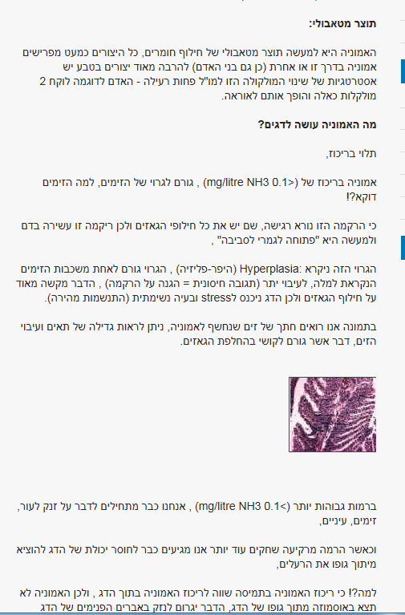

פילטרים ושימושיהם במערכות ביולוגיות
http://www.aqua.org.il/forums/showthread.php?t=143074&highlight=%F4%E9%EC%E8%F8%F6%E9%E4
קרא את הקטע
- איזו חשיבות יש לפילטרים במערכת אקווריום ?
- מי עושה את ה"עבודה " בטבע ?
- מה ההבדל בין פילטרים תעשייתים שונים ? האם גם בטבע אפשר למצוא תופעה דומה ?

